Big Mac Lab 크롤러 사용 방법
Programmed and Written By MoonYoJun

사용방법/문제 사항(오류 등) 에 대한 문의는 010-4072-9190 또는 yojun313@postech.ac.kr / moonyojun@naver.com으로 편하게 부탁드립니다.

I. 크롤러 사용자 등록 (본인이 이 크롤러를 처음 실행할 때 필수 과정입니다. 이 과정은 처음 한 번만 하면 됩니다)

1. 바탕화면에서 VSCODE 폴더를 열어줍니다.
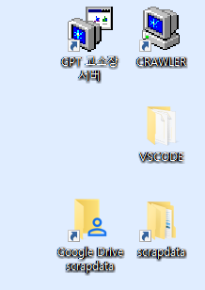

2. CRAWLER 폴더를 열어줍니다.
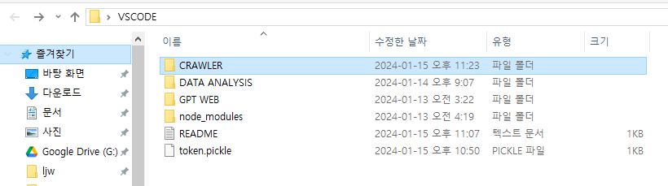

3. CRAWLER.py를 실행합니다. (연결프로그램: VSCODE)
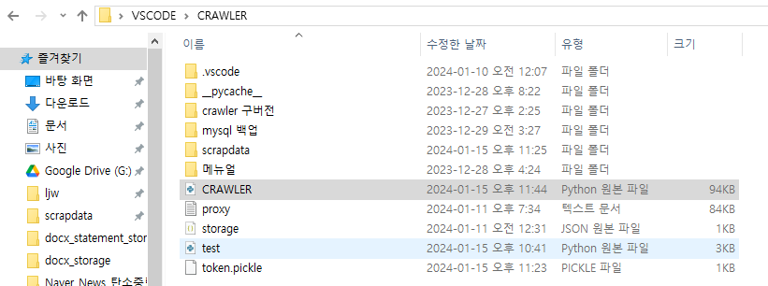

4. 코드를 열고 self.user_name이 나오는 부분을 찾아줍니다. 맨 첫 줄에서 76번째 줄 부근에 있습니다.
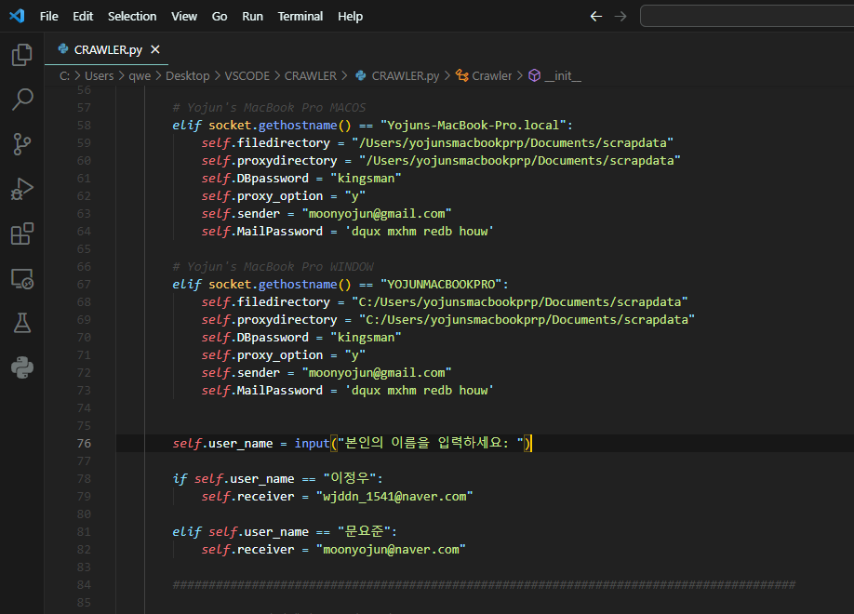

5. elif self.user_name == ~~(본인 이름): 밑에 본인의 이름과 크롤링이 끝났을 때 알림을 받을 본인의 이메일을 적습니다. (꼭 else문 위에 적어야합니다)
형식은 다음과 같습니다.
elif self.user_name = “(본인 이름)”:
self.receiver = “(본인 이메일)”
[example]
만약 자신의 이름이 “홍길동”이고 이메일이 gildong@naver.com이라면 이 코드를 추가합니다.
elif self.user_name == "홍길동":
self.receiver = "gildong@naver.com"
코드를 추가하였다면 코드를 저장(ctrl + s)하고 코드를 닫습니다.

II. 크롤러 사용

1. 바탕화면에서 CRAWLER라고 적혀 있는 프로그램을 실행합니다.


2. 크롤링 하고자 하는 대상 번호 입력 (키보드 엔터 버튼을 누르면 입력됩니다)
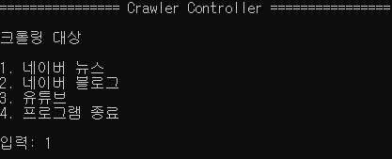

3. 본인의 이름을 입력 (사용자(본인)을 추가하지 않았을 시 프로그램이 종료됩니다)
사용자 추가는 이 매뉴얼의 1페이지 참고
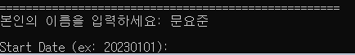

4. 시작일, 종료일 입력 (꼭 정해진 형식을 맞춰야 합니다.)
형식: 20230101 (O) 2023-01-01 (X) 2023년 1월 1일 (X)
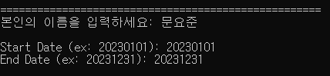

5. 검색어 입력
형식: 검색어 -제외하고자 하는 단어
- 제외하고자 하는 단어가 없으면 검색어만 입력하면 됩니다
ex: “해양경찰대”를 제외한 “경찰대”만 검색하고 싶은 경우 경찰대 -해양경찰대
ex: “포항대”를 제외한 “포항공대”만 검색하고 싶은 경우 포항공대 -포항대
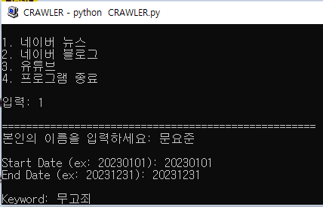

6. 크롤링이 종료되면 “사용자 추가” 때 본인이 입력했던 이메일로 크롤링이 종료되었다는 알림이 전송됩니다.

III. 크롤링 시 필수적으로 알아야 할 정보

1. 크롤링한 데이터는 모두 CRAWLER 폴더의 scrapdata 폴더에 저장됩니다.
2. 동시에 크롤링 한 데이터는 구글 드라이브(knpubigmac2024@gmail.com)에 자동으로 백업됩니다. 구글 드라이브 주소는
https://drive.google.com/drive/folders/1K3YTj9h_BMjpGyoDQYkWycqmnJLCxPCA
입니다.
3. 크롤링한 데이터는 mySQL(컴퓨터의 로컬 저장소)에 자동으로 백업됩니다. 크롤링 중 데이터가 실시간으로 들어오는 것을 보고싶다면 컴퓨터에서 mySQL workbench를 실행합니다.
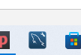
mySQL 내부 refresh 버튼을 누르면
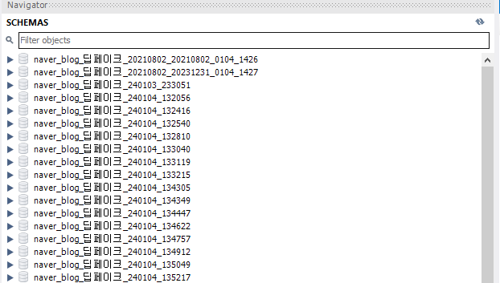
수정사항(들어간 데이터)이 반영됩니다.
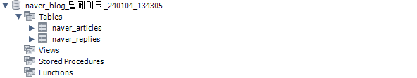
표를 펼쳐서 데이터가 들어오는 것을 볼 수 있습니다.
4. 크롤링 중 csv 파일을 열면 프로그램 내에서 파일 액세스에 문제가 생겨 오류가 발생할 수 있습니다. 크롤링 중에는 가급적 csv파일을 여는 것이 아닌 mySQL workbench를 열어 데이터를 확인하는 것을 권장드립니다.
중요
5. 크롤링은 ip가 차단되는 것을 막기 위해 항상 외부 ip를 proxy로 사용하고 있습니다. 따라서
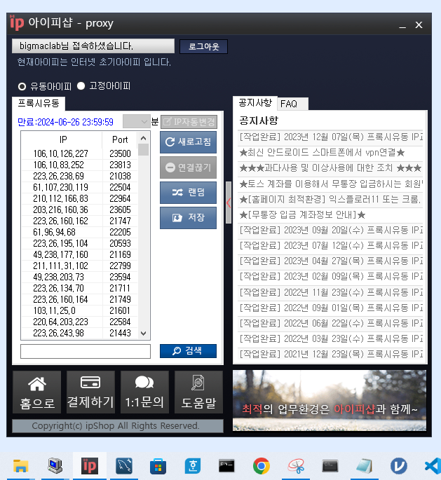
이 프로그램을 절대로 종료하면 안됩니다. 또한 이 프로그램은 한 컴퓨터 내에서만 동작하기에 연구실의 컴퓨터들 중 하나는 이 proxy 프로그램을 상시 실행하고 있어야 하고 혹시나 종료되었을 경우 다음의 절차를 수행합니다.
5-1. proxy 프로그램을 다시 실행합니다. (id: bigmaclab / pw: booboo4319*)
5-2. “저장” 버튼을 누르고 이름을 ‘proxy’라고 설정한 후 연구실 내 모든 컴퓨터의 CRAWLER 폴더 내에 저장합니다.
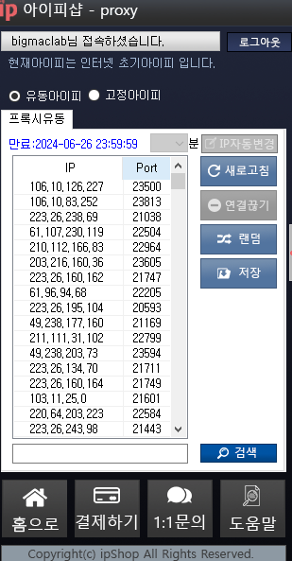
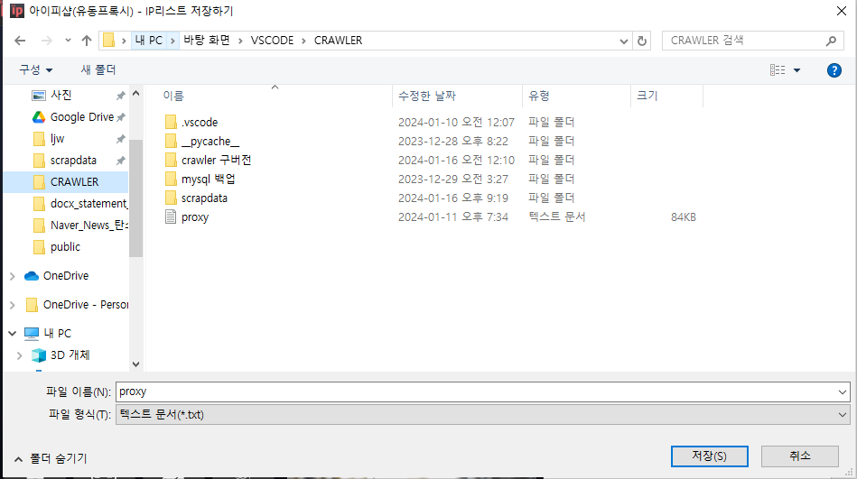
6. 크롤링 중 발생한 오류(로그)는 scrapdata의 해당 크롤링 데이터의 ‘log.txt’파일에 저장됩니다.
- 여기서 발생한 오류 중 “ip 교체됨”이라고 뜨는 경우는 무시하셔도 됩니다. (웹페이지 요청의 proxy에 ip를 적용하고 그 ip가 작동하지 않으면 자동으로 다른 ip로 교체되니 정상적인 과정입니다).
- 또한 pymysql error가 뜰 경우 이 때 데이터가 mysql에 “아예 수집이 안 되는” 심각한 상황이 아닌 이상 무시하셔도 됩니다(서버에 연결하는 과정이기에 간헐적인 오류가 발생합니다)
[확인해봐야 하는 오류] 데이터가 전혀 수집되지 않고 “ip 교체됨”만 반복될 경우
이 경우 ipshopPX 프로그램이 꺼져있거나 꺼졌다가 다시 실행되었을 수도 있습니다. 위에서 언급했던 ipshopPX 재실행 – proxy 파일 적용 과정을 거칩니다. 그럼에도 데이터가 수집되지 않는 문제가 발생하면
010-4072-9190 / moonyojun@naver.com / yojun313@postech.ac.kr으로 연락 부탁드립니다.

이 밖에 데이터가 수집되지 않는 중대한 문제일 경우 연락주시면 곧바로 해결하도록 노력하겠습니다.

